WSI Ćwiczenie 1 - metoda gradientu prostego
Jakub Romankiewicz, 325063

Utworzono klasę GradientDescentSolver posiadającą funkcję solve() znajdującą minimum funkcji metodą gradientu prostego. Funkcja f(x) blisko siebie posiada minimum globalne oraz minimum lokalne, oba udało się odkryć stworzoną funkcją.
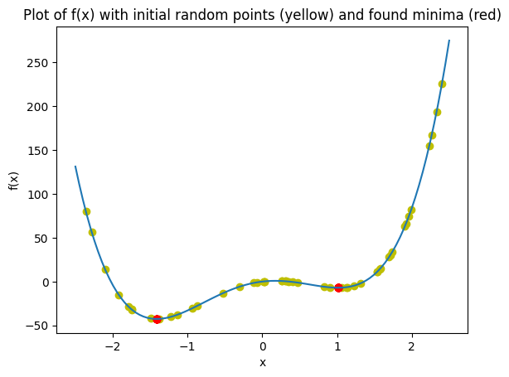
Rys. 1 – Poglądowy przebieg funkcji f(x) z zaznaczonymi losowymi punktami początkowymi algorytmu (żółte) i końcowymi punktami reprezentującymi znalezione minima funkcji (czerwone) .

Funkcja g(x1, x2) posiada jedno, bardzo płaskie minimum.

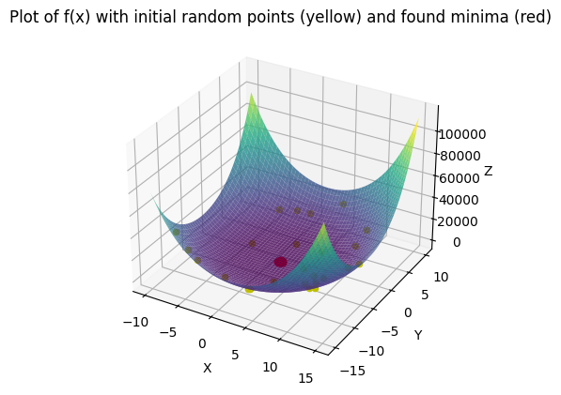
Rys. 2 – Poglądowy przebieg funkcji g(x1, x2) z zaznaczonymi losowymi punktami początkowymi algorytmu (żółte) i końcowymi punktami reprezentującymi znalezione minima funkcji (czerwone).

Algorytm zainicjalizowano z hiperparametrami:
- beta – prametr reprezentujący wielkość kroku
- eps – (ustawiono na 10^-9) maksymalna róźnica w pozycji pomiędzy kolejnymi iteracjami przy której algorytm kończy pracę.
- max_iter – (ustawiono na 10000) maksymalna ilość iteracji jaką moźe wykonać algorytm.

Wykonano badanie polegające na wybraniu kilku parametrów beta (kroku), i dla każdego z nich sprawdzono wyniki działania algorytmu na 50 losowo wybranych punktach w rozsądnych granicach dziedziny funkcji. W ten sposób będzie można wybrać optymalny krok dla funkcji.

1. Zbieżność algorytmu

Jeżeli krok był ustawiony na zbyt duży algorytm wpadał w oscylacje i nsatępowało przepełnienie zmiennych. Zawężono obszar poszukiwań wartości bety eliminując takie przypadki.
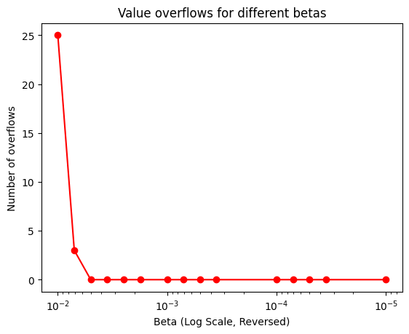
Rys. 3 – Dla wybranych granic funkcji f(x) algorytm nie jest zbieżny dla wszystkich przypadkowo wybranych wartości beta

2. Średnia ilość iteracji algorytmu

Zmniejszanie kroku zwiększa ilość iteracji jaką musi wykonać algorytm.

